实验报告：碰撞过程中守恒定律的研究 93
张贺 PB07210001

一、实验题目：
碰撞过程中守恒定律的研究

二、实验目的：
利用气垫导轨研究一维碰撞的三种情况。定量研究动量损失和能量损失在工程技术中有重要意义。同时通过实验还可提高误差分析的能力。

三、实验原理:
如果一个力学系统所受合外力为零或在某方向上的合外力为零，则该力学系统总动量守恒或在某方向上守恒，即
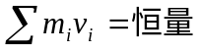 （1）
实验中用两个质量分别为m₁、m₂的滑块来碰撞（图4.1.2-1），若忽略气流阻力，根据动量守恒有
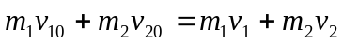 （2）
对于完全弹性碰撞，要求两个滑行器的碰撞面有用弹性良好的弹簧组成的缓冲器，我们可用钢圈作完全弹性碰撞器；对于完全非弹性碰撞，碰撞面可用尼龙搭扣、橡皮泥或油灰；一般非弹性碰撞用一般金属如合金、铁等，无论哪种碰撞面，必须保证是对心碰撞。
当两滑块在水平的导轨上作对心碰撞时，忽略气流阻力，且不受他任何水平方向外力的影响，因此这两个滑块组成的力学系统在水平方向动量守恒。由于滑块作一维运动，式（2）中矢量v可改成标量，的方向由正负号决定，若与所选取的坐标轴方向相同则取正号，反之，则取负号。
1.完全弹性碰撞
完全弹性碰撞的标志是碰撞前后动量守恒，动能也守恒，即
（3）
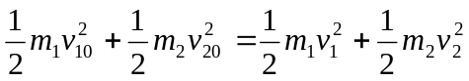 （4）
由（3）、（4）两式可解得碰撞后的速度为
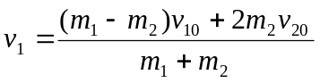 （5）
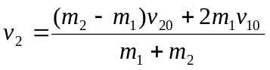 （6）
如果v₂₀=0，则有
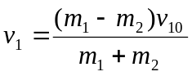 （7）
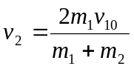 （8）
动量损失率为
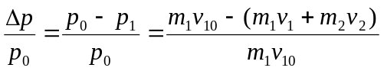 （9）
能量损失率为
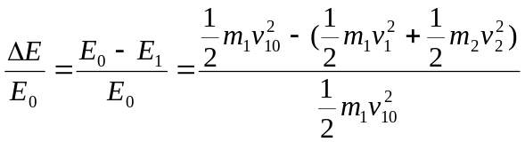 （10）
理论上，动量损失和能量损失都为零，但在实验中，由于空气阻力和气垫导轨本身的原因，不可能完全为零，但在一定误差范围内可认为是守恒的。
2.完全非弹性碰撞
碰撞后，二滑块粘在一起以同一速度运动，即为完全非弹性碰撞。在完全非弹性碰撞中，系统动量守恒，动能不守恒。
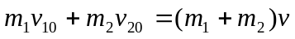 （11）
在实验中，让v₂₀=0，则有
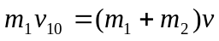 （12）
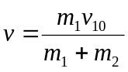 （13）
动量损失率
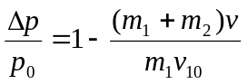 （14）
动能损失率
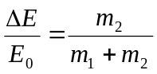 （15）
3.一般非弹性碰撞
一般情况下，碰撞后，一部分机械能将转变为其他形式的能量，机械能守恒在此情况已不适用。牛顿总结实验结果并提出碰撞定律：碰撞后两物体的分离速度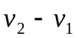与碰撞前两物体的接近速度成正比，比值称为恢复系数，即
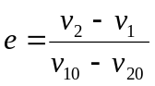 （16）
恢复系数e由碰撞物体的质料决定。e值由实验测定，一般情况下0<e<1，当e=1时，为完全弹性碰撞；e=0时，为完全非弹性碰撞。

四、实验仪器：
气垫导轨、滑块、挡光片、弹簧钢圈、尼龙搭扣、金属碰撞器、游标卡尺、天平、砝码等

五、实验内容：
1.研究三种碰撞状态下的守恒定律
（1）取两滑块m₁、m₂，且m₁>m₂。将两滑块分别装上弹簧钢圈，滑块m₂置于两光电门之间（两光电门距离不可太远），使其静止，用m₁碰m₂，分别记下m₁通过第一个光电门的时间Δt₁₀和经过第二个光电门的时间Δt₁，以及m₂通过第二个光电门的时间Δt₂，重复五次，记录所测数据。用物理天平称m₁、m₂的质量（包括挡光片及弹簧钢圈）数据表格自拟，计算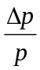、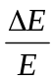。
（2）分别在两滑块上换上尼龙搭扣，重复上述测量和计算。
（3）分别在两滑块上换上金属碰撞器，重复上述测量和计算。
六、注意事项：
1.做实验前应将导轨调平。
2.使用滑块时，要轻拿轻放，切勿使滑块跌落。
3.碰撞前，为防止第二个滑块初速度不为0，可先用手将其轻轻按住。
4.碰撞后，第二个滑块弹回来时，要在其碰到第一个滑块及第一个滑块经过第二个光电门之前将其拿起。
5.当不进行测量时，应将电源关掉，以免烧坏电机，浪费电力。

七、数据处理：
1.用游标卡尺测量三次两个挡光片最外边的宽度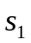和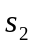，再测三次一个挡光片的宽度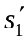和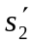，计算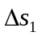和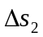。
（1）原始数据如下：
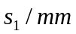 | 60.04 | 60.00 | 60.00
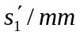 | 10.00 | 10.00 | 10.02
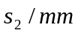 | 60.00 | 60.02 | 60.00
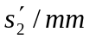 | 10.00 | 10.00 | 10.00
（2）计算：

2.完全弹性碰撞：
（1）原始数据如下： 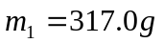 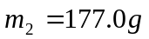
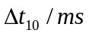 | 128.27 | 119.48 | 129.74 | 112.12 | 103.16
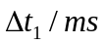 | 409.48 | 380.07 | 410.38 | 369.14 | 342.44
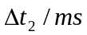 | 100.61 | 93.45 | 101.52 | 87.57 | 80.55
（2）计算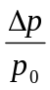、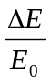：
第1组：
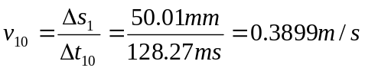
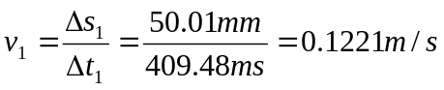
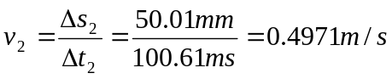
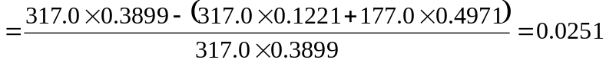
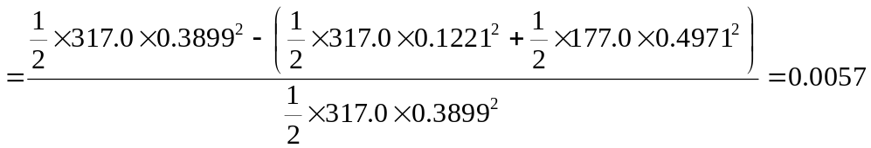
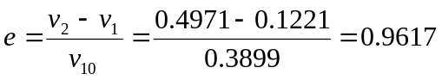
第2组：
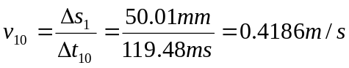
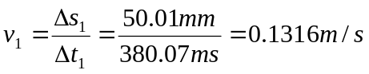
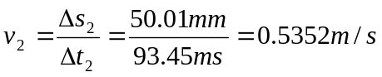
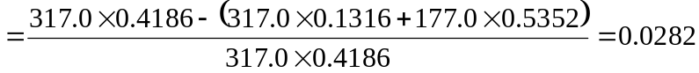
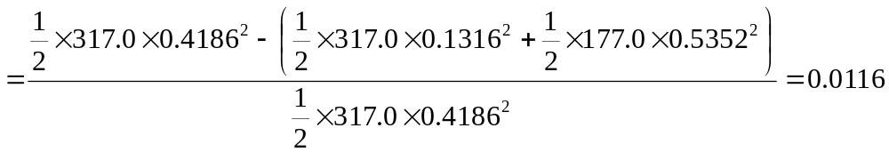
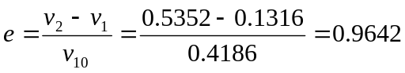
第3组：
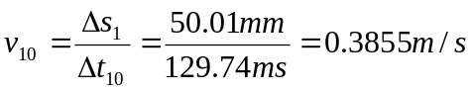
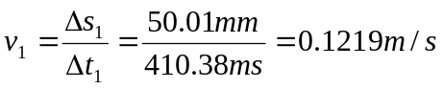
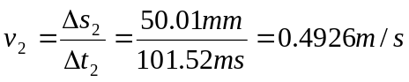
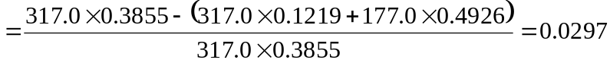
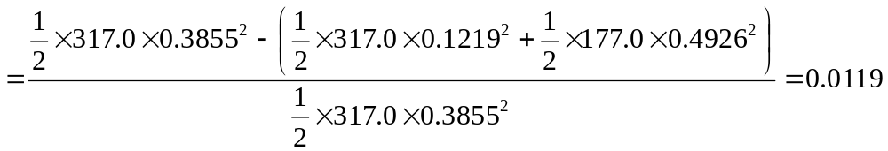
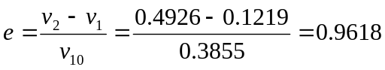
第4组：
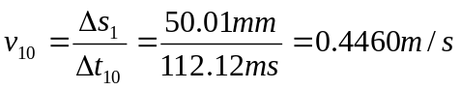
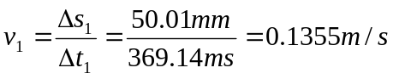
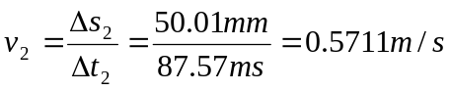
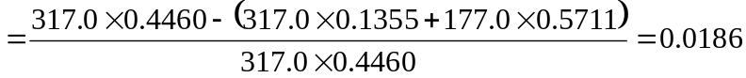
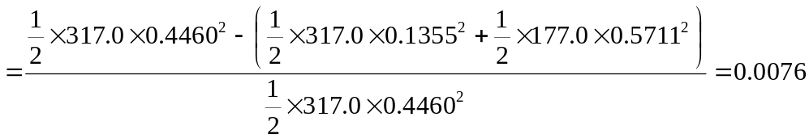
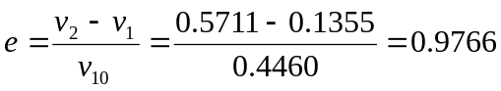
第5组：
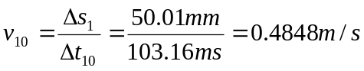
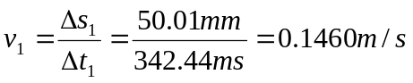
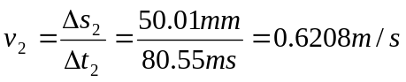
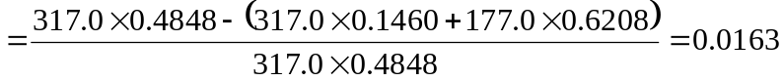
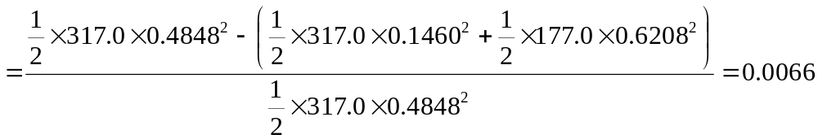
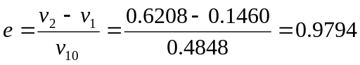
(3)将以上求得数据列表：
 | 0.0251 | 0.0282 | 0.0297 | 0.0186 | 0.0163
 | 0.0057 | 0.0116 | 0.0119 | 0.0076 | 0.0066
 | 0.9617 | 0.9642 | 0.9618 | 0.9766 | 0.9794
动量损失率平均值：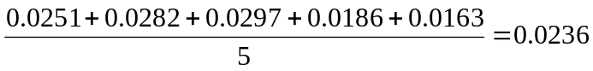
绝对误差：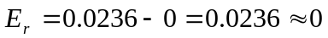
动能损失率平均值：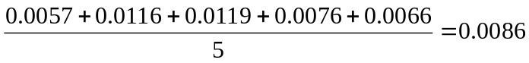
绝对误差：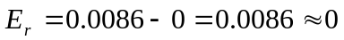
恢复系数平均值：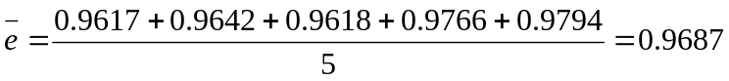
相对误差：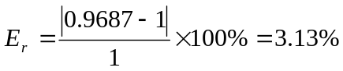
故完全弹性碰撞在一定误差允许范围内动量守恒、动能守恒、恢复系数近似于1。

3.完全非弹性碰撞：
(1)原始数据如下： 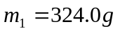 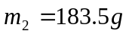
 | 81.67 | 80.60 | 78.99 | 84.23 | 82.20
 | 130.72 | 130.38 | 125.08 | 133.22 | 132.17
 | 130.46 | 129.14 | 124.32 | 133.45 | 132.11
（2）计算、：
第1组：
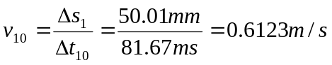
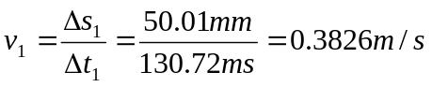
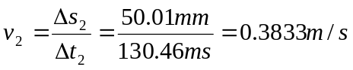
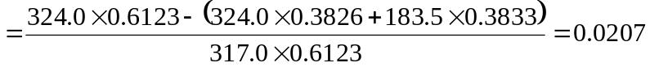
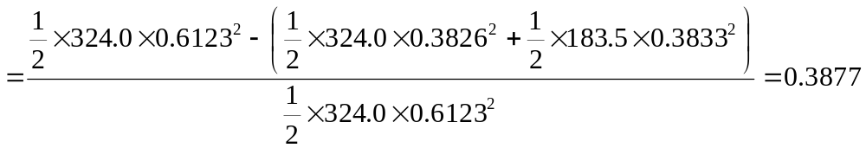
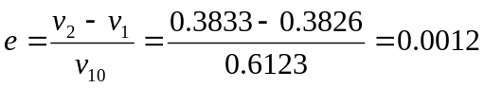
第2组：
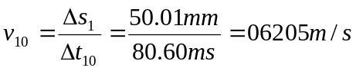
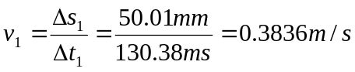
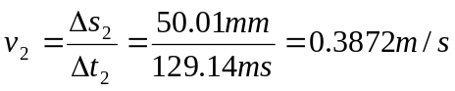
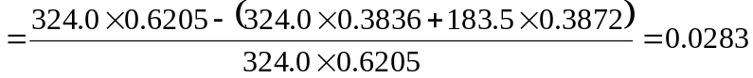
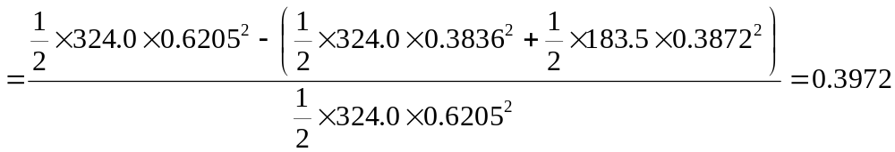
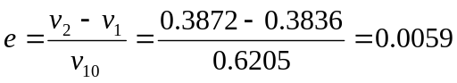
第3组：
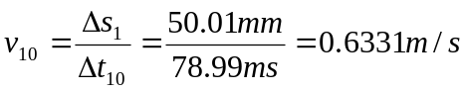
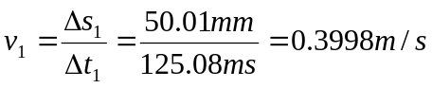
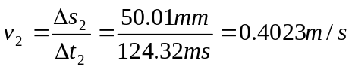
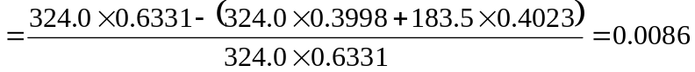
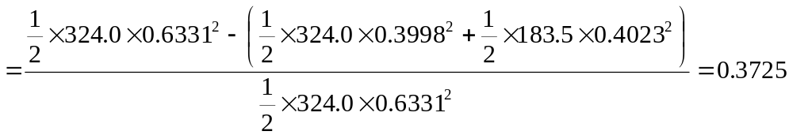
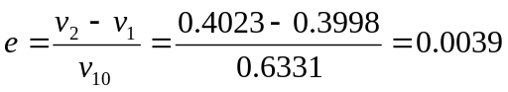
第4组：
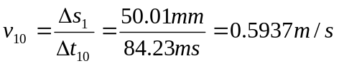
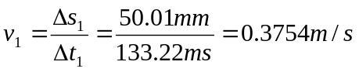
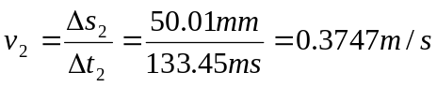
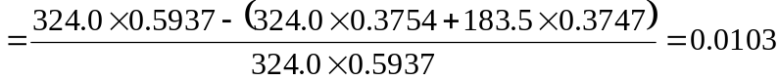
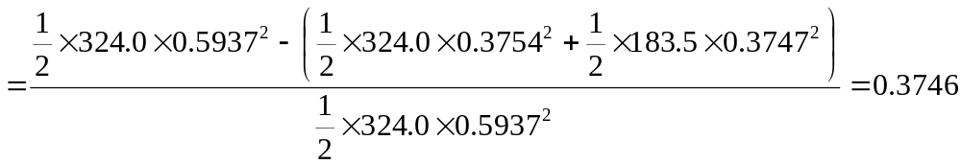
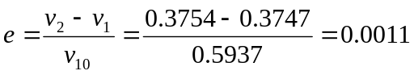
第5组：
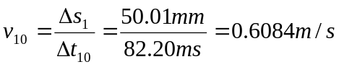
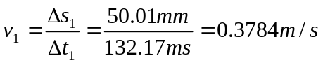
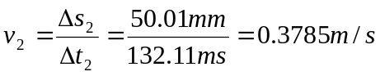
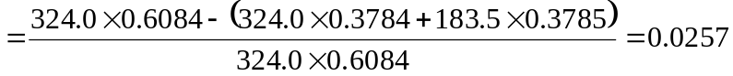
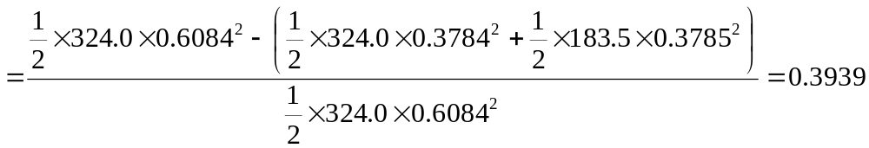
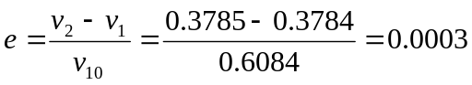
(3)将以上求得数据列表：
 | 0.0207 | 0.0283 | 0.0086 | 0.0103 | 0.0257
 | 0.3877 | 0.3972 | 0.3725 | 0.3746 | 0.3939
 | 0.0012 | 0.0059 | 0.0039 | 0.0011 | 0.0003
动量损失率平均值：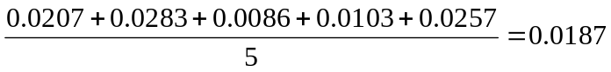
绝对误差：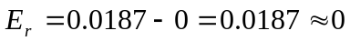
恢复系数平均值：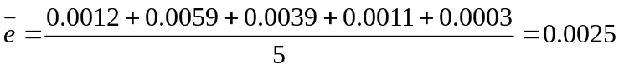
绝对误差：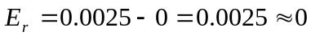
故完全非弹性碰撞在一定误差允许范围内动量守恒、恢复系数近似于0。

4.一般非弹性碰撞：
(1)原始数据如下： 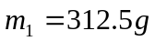 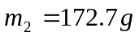
 | 105.56 | 97.04 | 89.07 | 72.31 | 78.84
 | 247.07 | 211.60 | 179.62 | 153.66 | 204.21
 | 103.42 | 100.48 | 96.97 | 75.42 | 70.65
（2）计算、：
第1组：
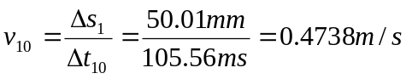
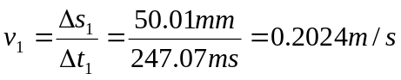
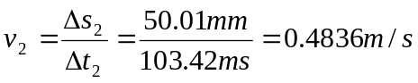
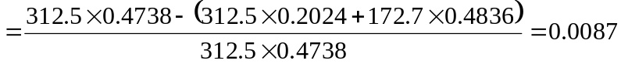
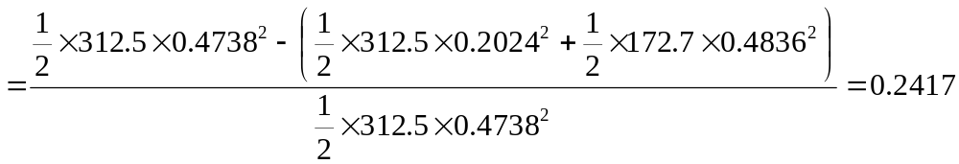
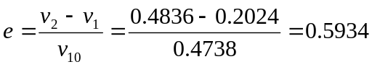
第2组：
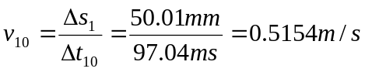
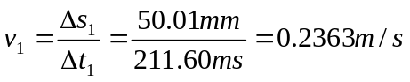
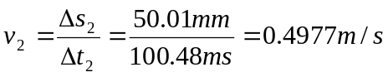
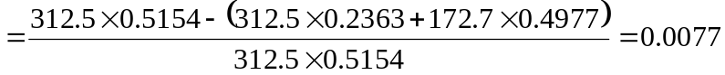
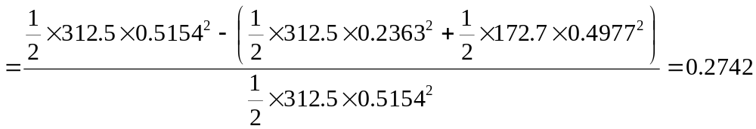
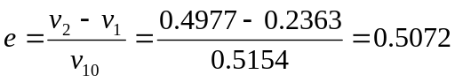
第3组：
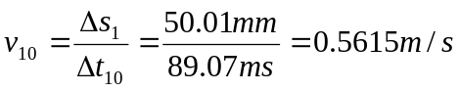
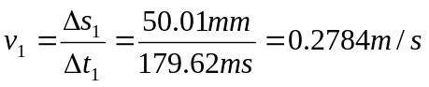
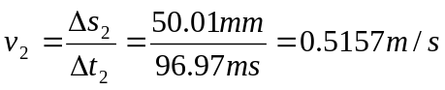
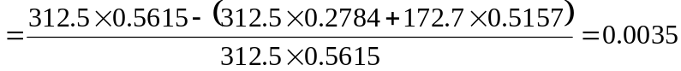
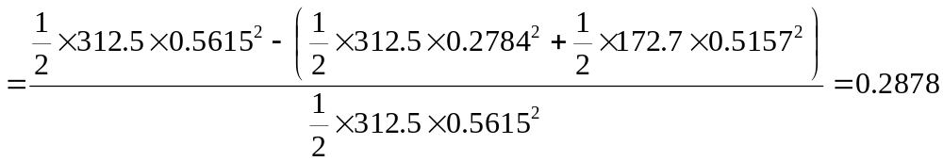
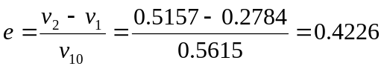
第4组：
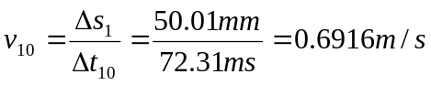
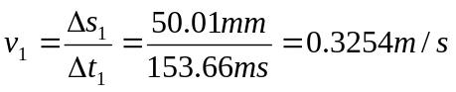
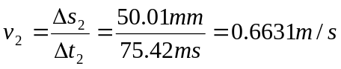
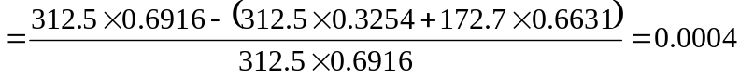
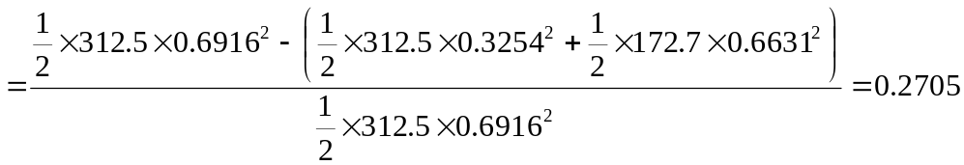
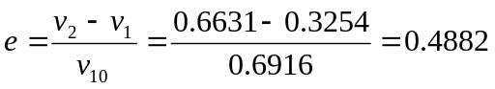
第5组：
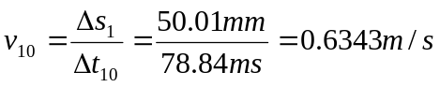
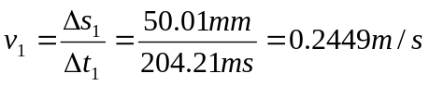
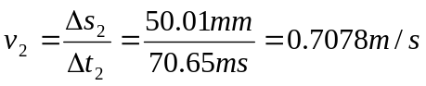
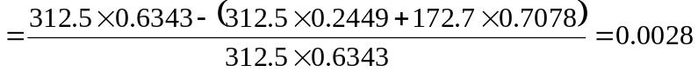
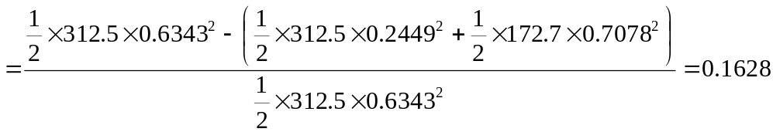
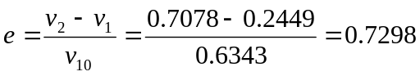
(3)将以上求得数据列表：
 | 0.0087 | 0.0077 | 0.0035 | 0.0004 | 0.0028
 | 0.2417 | 0.2742 | 0.2878 | 0.2705 | 0.1628
 | 0.5934 | 0.5072 | 0.4226 | 0.4882 | 0.7298
动量损失率平均值：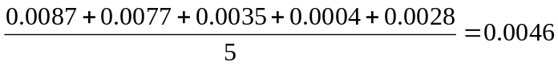
绝对误差：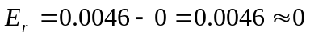
恢复系数平均值：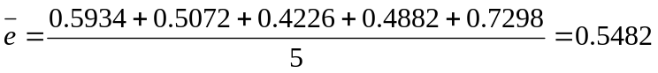
故一般非弹性碰撞在一定误差允许范围内动量守恒、恢复系数大于0小于1。

八、误差分析：
1.实验仪器的系统误差，以及在实验中周围的环境所导致的实验仪器性能随机涨落所造成的误差。
2.测量者使用游标卡尺,天平时，由于估读所造成的误差。
3.气垫导轨未调平所造成的误差。
4.实验过程中，由于空气阻力、摩擦力等因素所造成的误差。
5.将滑块放置在导轨上时,无法保证滑块水平上的初速度为0,由此所造成的误差。
6. 碰撞时不能做到绝对的正碰。

九、思考题：
1.碰撞前后系统总动量不相等，试分析其原因。
答：碰撞前后系统总动量不相等可能有以下原因：
（1）气垫导轨不能调节到完全水平。
（2）初速度为0的滑块被碰撞之前不能保持绝对静止。
（3）空气阻力与气垫导轨自身的原因。
（4）不能做到绝对的正碰。
（5）滑块质量与挡光片距离的测量存在误差。
2.恢复系数e的大小取决于哪些因素？
答：恢复系数e的大小由碰撞物体的质料（相应的弹性性质）决定。
发生完全弹性碰撞：e=1；
发生完全非弹性碰撞：e=0；
发生一般非弹性碰撞：0<e<1。

